2021-2022
ENSMA – Poitiers
Master2 Informatique, UP

Examen AFGL

Durée : 2h
Tout document de cours et TD est autorisé.

Exo 1. LTL & CTL (2 pts)
Soit la figure suivante représentant les fragments LTL et CTL de la logique temporelle.
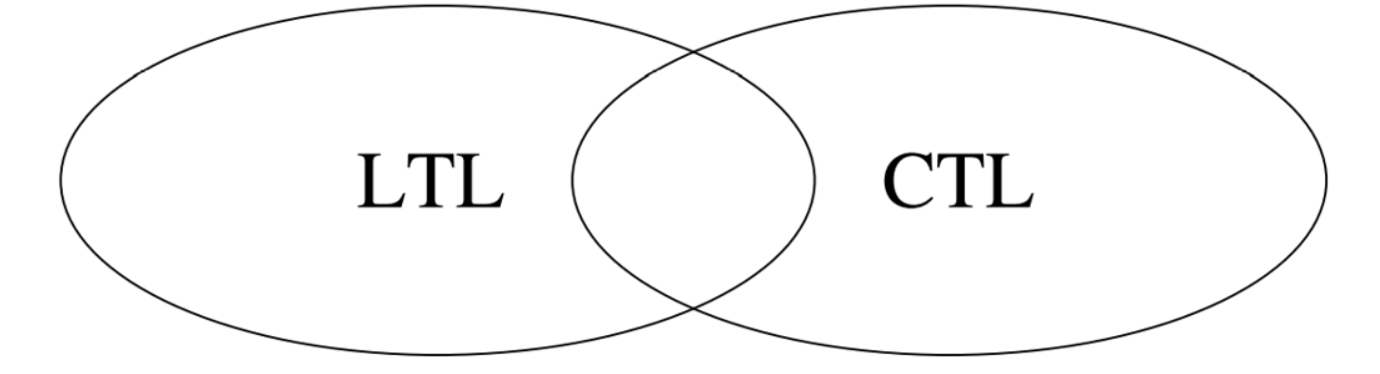
- Interpréter cette représentation?
- Selon vous, le choix entre LTL et CTL dépend de quels facteurs?
Exo 2. Satisfaisabilité (5 pts)
Soit le système de transition ST suivant :
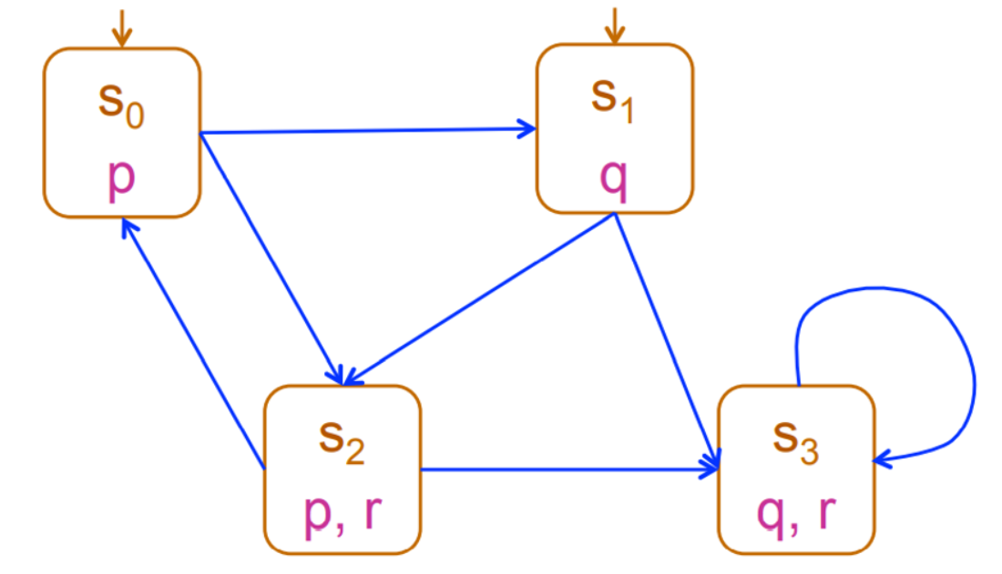
S = {s₀, s₁, s₂, s₃} est l’ensemble des état, P = {p, q, r} est l’ensemble des propriétés atomiques. Par exemple, dans l’état s₂ les propriétés p et r sont vraies.
- Dire si ST satisfait ou non les propriétés suivantes :
  - ϕ₁ : p et q ne sont jamais vraies en même temps : vraie
  - ϕ₂ : tout q est immédiatement suivi d’un r : vraie
  - ϕ₃ : tout p est immédiatement suivi d’un q : fausse
  - ϕ₄ : tout chemin infini depuis un état initial atteint r : vraie
  - ϕ₅ : tout chemin infini depuis un état initial atteint p : fausse

Exo 3. Invariant et Opérations (3 pts)
- Donner le résultat de l’opération suivante pour l’appel op(2, 1) avec v₁ = 1 et v₂ = 4.
sortie ← op(x, y) =
PRE x ∈ ℕ ∧ y ∈ ℕ
THEN
v₁ := v₁ + x ||
v₂ := v₂ + y ||
sortie := v₁ * v₂
END
Solution : v1 = 1+2 = 3, v2 = 4+1 = 5 et sortie = 1 * 4 = 4
- Déterminer si l’opération
op(x) = PRE x ∈ {1, 2} ∧ y ∈ {1, 2} THEN y := y + (2 * x) END
préserve l’invariant y ∈ {1, 2, 3, 4, 5}. Justifier votre réponse.
Solution : pour x = 2 et y = 2, l’invariant n’est pas préservé.

Exo 4. Machine Abstraite (4 pts)
MACHINE q2
VARIABLES v1
INVARIANT v1 ∈ 0..4 -- c’est à dire v₁ ∈ NAT ∧ v₁ ∈ [0, 4]
-- et NAT désigne l’ensemble des naturels
INITIALISATION v1 := 0
OPERATIONS
res ← op1 =
PRE v₁ ≤ 2 THEN
ANY x₁ WHERE x₁ ∈ NAT ∧ x₁ ∈ 0..2 THEN res := x₁ ||
v₁ := v₁+x₁ END
END;
res ← op2 =
PRE v₁ ∈ NAT THEN
ANY x₁ WHERE x₁ ∈ NAT ∧ x₁ ∈ 0..2 THEN res := x₁ ||
v₁ := v₁+x₁ END
END;
op3 =
PRE v₁ ∈ 0..2 THEN
SELECT v₁ = 0 THEN v₁ := v₁+1
WHEN v₁ = 1 THEN v₁:=0
WHEN v₁ = 2 THEN v₁ := 1
ELSE v₁ := 3 END
END
END
- Indiquer si l’invariant est préservé. Justifier votre réponse.
Solution : Non, car l’opération op2 viole l’invariant si l’état courant est v1=4 : op2 peut choisir x1=1 ou x1 = x2, ce qui donne v1=5 ou v1=6, respectivement, ce qui ne satisfait pas v1 ∈ 0..4

- Quel est l’état de la machine après avoir exécuté les 3 opérations suivantes :
1 ← op1 ; 2 ← op1 ; 2 ← op2.
Par exemple, 1 ← op1 signifie que l’opération a retourné la valeur 1 en sortie après exécution.

Solution : v1=5
Exo 5. Spécification en B (6 pts)
Ecrivez une spécification B pour le système suivant. Le système doit permettre de gérer des équipes de hockey.
Une équipe a les attributs suivants : idEquipe et nomEquipe. Un joueur a les attributs suivants : idJoueur et nomJoueur. Une équipe embauche un joueur en signant un contrat qui spécifie seulement le salaire. Au cours de sa carrière, un joueur peut faire partie de plusieurs équipes; entre autres, il peut avoir joué pour une équipe à des époques différentes suite aux échanges.
A chaque fois qu’un joueur est embauché ou échangé, on crée un contrat. On doit être capable d’afficher en ordre chronologique les équipes successives avec lesquelles un joueur a évolué et le salaire pour chacun de ces contrats.
Pour identifier les variables d´état, considérez seulement les opérations suivantes :
(a) ajoJoueur(idJoueur, nomJoueur) ajoute le joueur dans le système.
(b) supJoueur(idJoueur) supprime le joueur du système; son historique de contrats est aussi
supprimé.
(c) ajoEquipe(idEquipe, nomEquipe) ajoute l´équipe dans le système.
(d) engager(idEquipe, idJoueur, salaire) engagement d’un joueur par une équipe.
(e) sortie ← affCarriere(idJoueur) affiche en ordre chronologique les contrats d’un joueur.
Ne spécifiez que les opérations ajoJoueur, supJoueur, engager (par soucis de concision) en complétant la machine abstraite hockey donnée en Annexe.

Annexe

MACHINE hockey
SETS
JOUEUR;
EQUIPE
VARIABLES
joueur, nomJoueur, contrats,
equipe, nomEquipe

INVARIANT
joueur ⊆ JOUEUR ∧ nomJoueur ∈ joueur → STRING ∧ equipe ⊆ EQUIPE ∧ nomEquipe ∈ equipe → STRING ∧ contrats ∈ joueur → seq(equipe × NAT)

INITIALISATION
joueur, nomJoueur, contrats, equipe, nomEquipe := ∅ , ∅ , ∅ , ∅ , ∅

OPERATIONS
ajoJoueur(idJoueur, pNomJoueur) =
PRE
idJoueur ∈ JOUEUR - joueur ∧
pNomJoueur ∈ STRING
THEN
joueur := joueur ∪ {idJoueur} ||
nomJoueur(idJoueur) := pNomJoueur ||
contrats(idJoueur) := []
END;

supJoueur(idJoueur) =
PRE
idJoueur ∈ joueur
THEN
joueur := joueur - {idJoueur} ||
nomJoueur := {idJoueur} ⩤ nomJoueur ||
contrats := {idJoueur} ⩤ contrats
END;

engager(idEquipe,idJoueur,salaire) =
PRE
idEquipe ∈ equipe ∧
idJoueur ∈ joueur ∧
salaire ∈ NAT
THEN
contrats(idJoueur) := contrats(idJoueur) ← (idEquipe ⟼ salaire)
END ;
END

